**Слабковский Марко (Słabkowski Marko)**

8 ноября 1792 г – венчание с Марыной Синяк с деревни Дедиловичи (НИАБ 136-13-894, лист 71об, №18/1792-б (ориг)).

9 октября 1793г – крещение сына Яна (НИАБ 136-13-894, лист 20, №70/1793-р (ориг)), (РГИА 823-2-18, лист 248,№38/1793-р (коп)).

24 июня 1798 г – крещение дочери Юстыны (НИАБ 136-13-894, лист 36, №27/1798-р (ориг)), (РГИА 823-2-18, лист 264об,№27/1798-р (коп)).

12 апреля 1803 г – крестный отец у Марцина Павла, сына Скакунов Василя и Анны с деревни Заречье (НИАБ 136-13-894, лист 50, №13/1803-р (ориг)).

**НИАБ 136-13-894:** Лист 71об. **Метрическая запись №18/1792-б (ориг).**

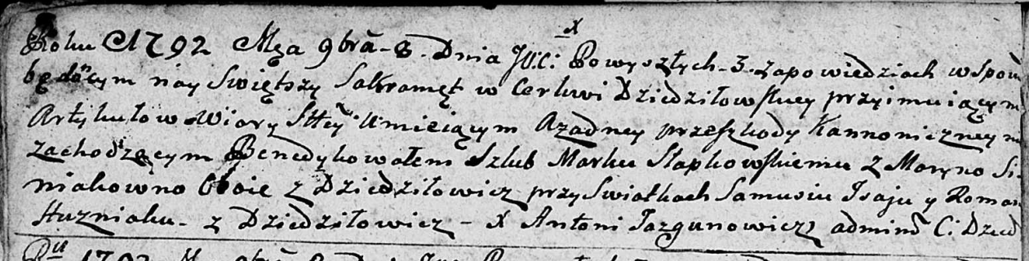

Дедиловичская Покровская церковь. 8 ноября 1792 года. Метрическая запись о венчании.

Słabkowski Marka – жених, с деревни Дедиловичи.

Siniakowna Maryna – невеста, с деревни Дедиловичи.

Jsaj Samuś – свидетель.

Huzniak Roman – свидетель, с деревни Дедиловичи.

Jazgunowicz Antoni – ксёндз.

**НИАБ 136-13-894:** Лист 20-об. **Метрическая запись №70/1793-р (ориг).**

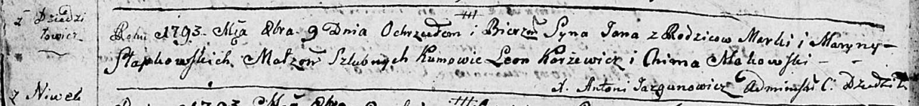

Дедиловичская Покровская церковь. 9 октября 1793 года. Метрическая запись о крещении.

Słapkowski Jan – сын родителей с деревни Дедиловичи.

Słapkowski Marko – отец.

Słapkowska Maryna– мать.

Karżewicz Leon - кум.

Makowska Chima - кума.

Jazgunowicz Antoni – ксёндз.

**РГИА 823-2-18:** Лист 248. **Метрическая запись №38/1793-р (коп).**

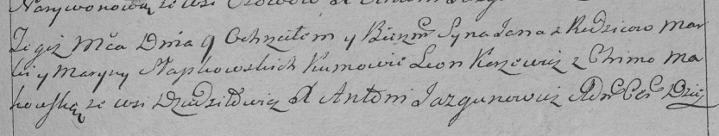

Дедиловичская Покровская церковь. 9 октября 1793 года. Метрическая запись о крещении.

Słapkowski Jan – сын родителей с деревни Дедиловичи.

Słapkowski Marko – отец.

Słapkowska Maryna – мать.

Karżewicz Leon – кум.

Makowska Chima – кума.

Jazgunowicz Antoni – ксёндз.

**НИАБ 136-13-894:** Лист 36. **Метрическая запись №27/1798-р (ориг).**

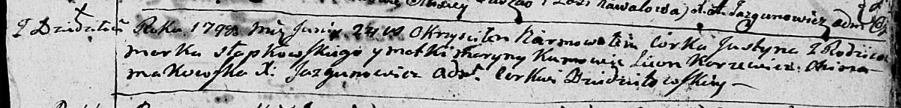

Дедиловичская Покровская церковь. 24 июня 1798 года. Метрическая запись о крещении.

Słapkowska Justyna – дочь родителей с деревни Дедиловичи.

Słapkowski Marko – отец.

Słapkowska Maryna – мать.

Karżewicz Leon - кум.

Makowska Chima - кума.

Jazgunowicz Antoni – ксёндз.

**РГИА 823-2-18:** Лист 264об. **Метрическая запись №27/1798-р (коп).**

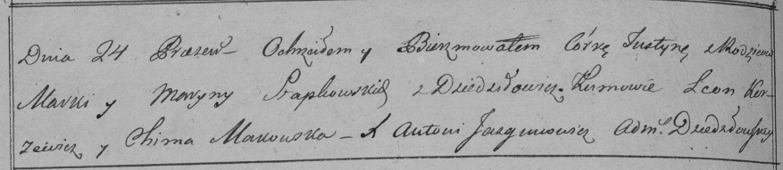

Дедиловичская Покровская церковь. 24 июня 1798 года. Метрическая запись о крещении.

Słapkowska Justyna – дочь родителей с деревни Дедиловичи.

Słapkowski Marko – отец.

Słapkowska Maryna – мать.

Korżewicz Leon – кум.

Makowska Chima – кума.

Jazgunowicz Antoni – ксёндз.

**НИАБ 136-13-894:** Лист 50. **Метрическая запись №13/1803-р (ориг).**

Дедиловичская Покровская церковь. 12 апреля 1803 года. Метрическая запись о крещении.

Skakun Marcin Paweł – сын родителей с деревни Заречье.

Skakun Wasil – отец.

Skakunowa Anna – мать.

Słapkowski Marko – кум, с деревни Дедиловичи.

Huzniakowa Aryna – кума.

Jazgunowicz Antoni – ксёндз.